 | Дружные ребята

МДОУ «Детский сад № 190»

Тема номера: «Что нужно знать об адаптации ребенка к детскому саду!»
август, 2015 год

Основными задачами детского сада являются воспитание и обучение ребенка, а также укрепление и сохранение его здоровья, развитие способностей. Даже самые маленькие ребята ходят на музыкальные занятия, физкультуру, знакомятся не только со сказками, но и с правилами дорожного движения. А еще сколько разных интересных занятий в детском саду ! И все надо успеть: научиться рисовать рисование, собирать мозаику и пирамидку, правильно и самостоятельно одеваться, придумать веселую игру на прогулке ! И все это вместе с друзьями, под руководством и присмотром опытных воспитателей.
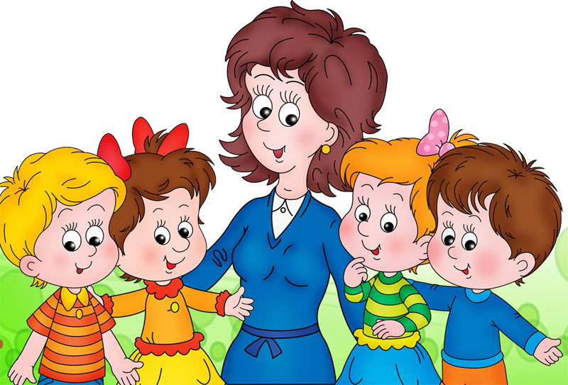

Отдавать или не отдавать ребенка
в детский сад ?
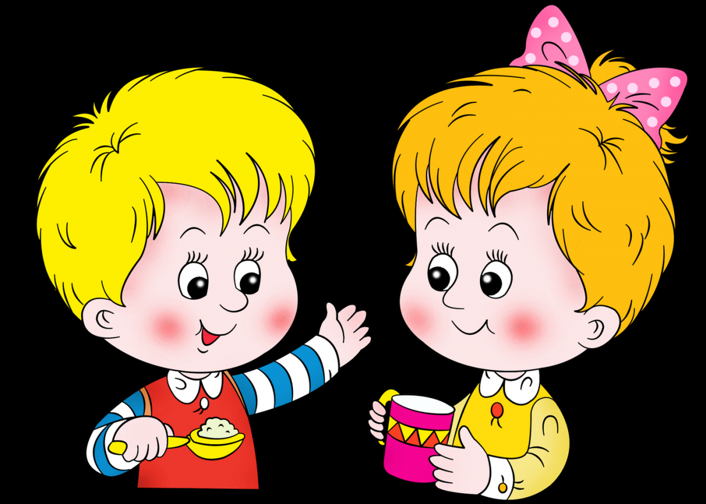
Никто кроме самих родителей не может ответить на этот вопрос.
Специалисты по детской психологии тоже неоднозначно относятся к этой проблеме.

Если ребенок ходит в группу с удовольствием, без слез, то решение отдать его в детский сад – правильное. | Если ему в группе явно не по душе (а у вас нет другого выхода), вам надо помочь малышу привыкнуть к новым условиям.
Ребенок в детском саду научится разнообразным , интересным для него занятиям; приобретет ценнейшее умение ладить с людьми и обходиться без вашей помощи . | Всему этому можно научиться и дома , если у вас есть время, желание опыт и силы…

Итак , если вы считаете , что ребенок должен пройти «курс детского сада», то первым делом подумайте, а готов ли он к этому.

Ребенок соглашается надолго отпустить вас от себя.  Ребенок проявляет интерес к детям, которых он видит на улице  Ребенок умеет держать ложку и старается есть самостоятельно.  Вы отучили ребенка от соски и памперсов  Ребенок «просится на горшок». | Готов ли ребенок к детскому саду?  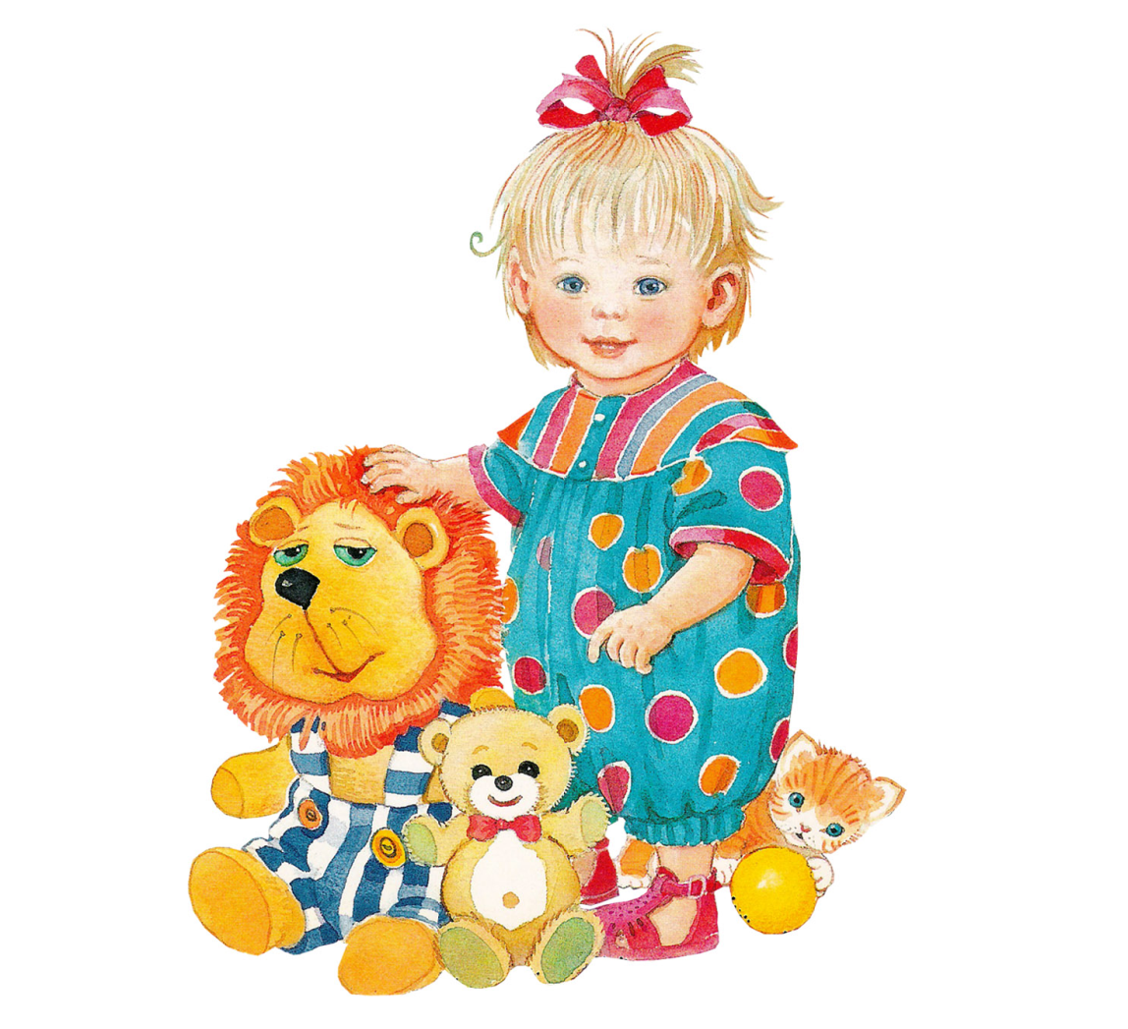  Подумайте , кто будет приводить и уводить ребенка.  *Если можно дайте ему с собой любимую игрушку.  *Не забудьте положить сменное белье.  *Позаботьтесь о том чтоб у ребенка была удобная одежда и обувь, которую можно легко одеть и снять.

Первые дни в детском саду.

Отведите ребенка в группу и скажите , что будете ждать его здесь, на этом самом месте, чтобы пойти вместе домой.
Примерно за неделю до того как ребенок пойдет в детский сад, скажите ему об этом. Желательно, чтоб это сообщение прозвучало, как бы между прочим.
Когда будите уходить обязательно попрощайтесь с ребенком.
Не опаздывайте , по крайней мере в первые недели, иначе возможно , что ребенок не захочет отпускать вас от себя на следующий день
В первые 2-3 дня приходите за ним пораньше, лучше до обеда
Когда ребенок привыкнет к детскому саду , не принимайте его слез при расставании всерьез, просто многие дети с трудом переносят любое расставание с матерью
Не рассказывайте ему о том, что интересного случилось, пока он был в группе, иначе он может решить , что все интересное происходит без него.
Ребенок часто протестует когда на него одевают тяжелую,
неудобную и слишком теплую одежду
Какой должна быть одежда?
Старайтесь купить одежду того цвета , которая нравится ребенку
Одежда из растягивающегося материала предпочтительнее.
Одежда для этого возраста должна быть удобной, не сковывающей движений, яркой по цвету.

Ткани лучше выбирать натуральные- хлопок, шерсть тили полушерсть.
При необходимости утеплиться лучше надеть на ребенка несколько кофточек, чем один теплый свитер
Одежда должна застегиваться с помощью пуговиц – разъемная молния слишком сложна для малыша.
Пока ребенок не стал просить, чтобы одежда была на молнии, покупайте ему брюки, шорты или юбки на резинке.
Стеганые куртки предпочтительнее тяжелых пальто: в куртке ребенок свободно двигается и может пачкаться сколько угодно
При возможности прикрепляйте варежки к резинке, чтобы ребенок их не терял.
Обувь , покупайте с застежкой, чтоб ребенок не мучался с непослушными узелками
Маленькие упрямцы.

Что необходимо знать про упрямство.  - Период упрямства начинается примерно с 18 месяцев. Но есть дети, которые начинают упрямиться уже в первый год жизни.  -Как правило, фаза упрямства заканчивается после трех лет. Случайные приступы упрямства в более старшем возрасте тоже вещь вполне нормальная.  - Пик упрямства приходится на второй год жизни.  - Мальчики упрямятся сильнее. Чем девочки.  - Приступ упрямства чаще всего происходит в первой половине дня.  - В фазе упрямства приступ случается у детей по пять раз в день. У некоторых до 19 раз!  -Если дети по достижении трех лет все еще продолжают упрямиться, то, вероятнее всего, речь идет о «фиксированном» упрямстве. Чаще всего это результат соглашательского поведения родителей. Они поддались нажиму со стороны ребенка. | Что могут сделать родители.  - Не придавайте большого значения упрямству. Примите к сведению приступ, но не очень волнуйтесь за ребенка.  - Оставайтесь во время приступа упрямства рядом с ребенком и дайте ему почувствовать, что понимаете , как он страдает.  - Не пытайтесь . что –либо в это время внушать ребенку. Ругань в такой ситуации не имеет смысла. Он сильно возбужден и не может вас понять.  - Будьте в поведении с ребенком настойчивы. Если вы сказали «нет» , оставайтесь и дальше при этом мнении.  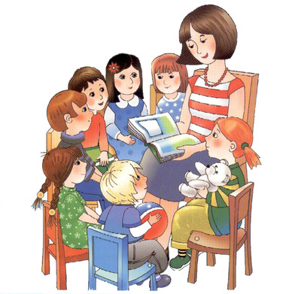  - Не сдавайтесь даже тогда, когда приступ упрямства  у ребенка протекает в общественном месте.  Чаще всего помогает только одно – взять его за руку и увести.

О закаливании…

Успех приспособления к холоду обеспечивается только в том случае, если закаливающие процедуры проводятся систематически, непрерывно. При этом должна соблюдаться постепенность в нарастании их воздействия..
Необходимо учитывать состояние здоровья, переносимость холодовых процедур и другие индивидуальные особенности.
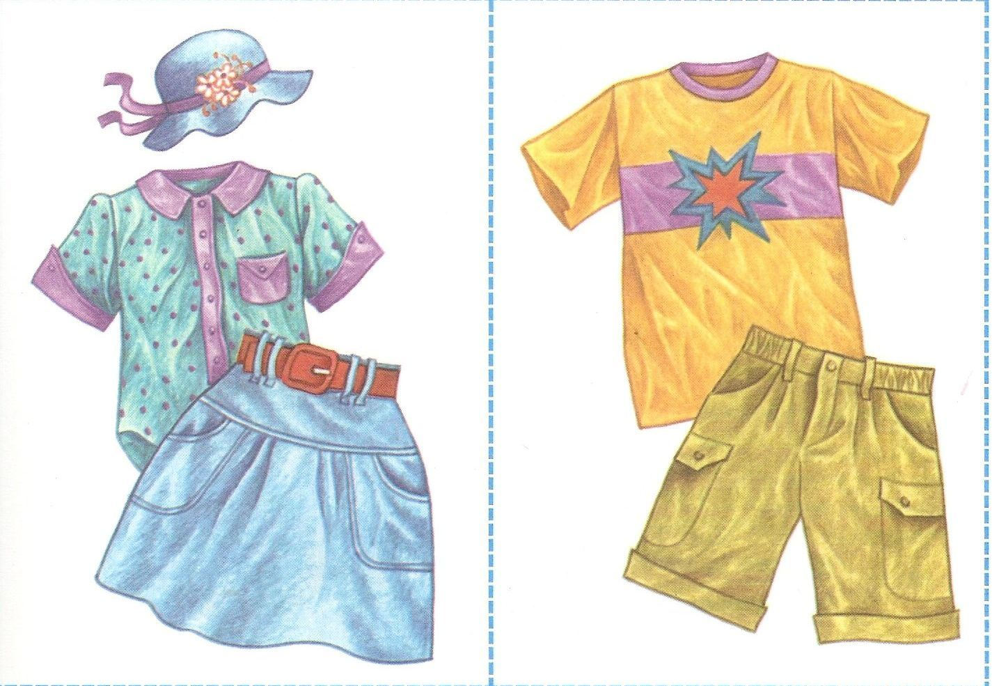
Общее закаливание необходимо сочетать с местным закаливанием наиболее чувствительных к охлаждению мест – ежедневное обмывание стоп и полоскание горла холодной водой.
Закаливающие процедуры проводятся на фоне согревающей мышечной разминки. Так и в состоянии мышечного покоя. Это способствует более совершенному приспособлению организма к холодовым процедурам.

Ярославль, ул. Лермонтова, д. 24а, МДОУ «Детский сад № 190»

